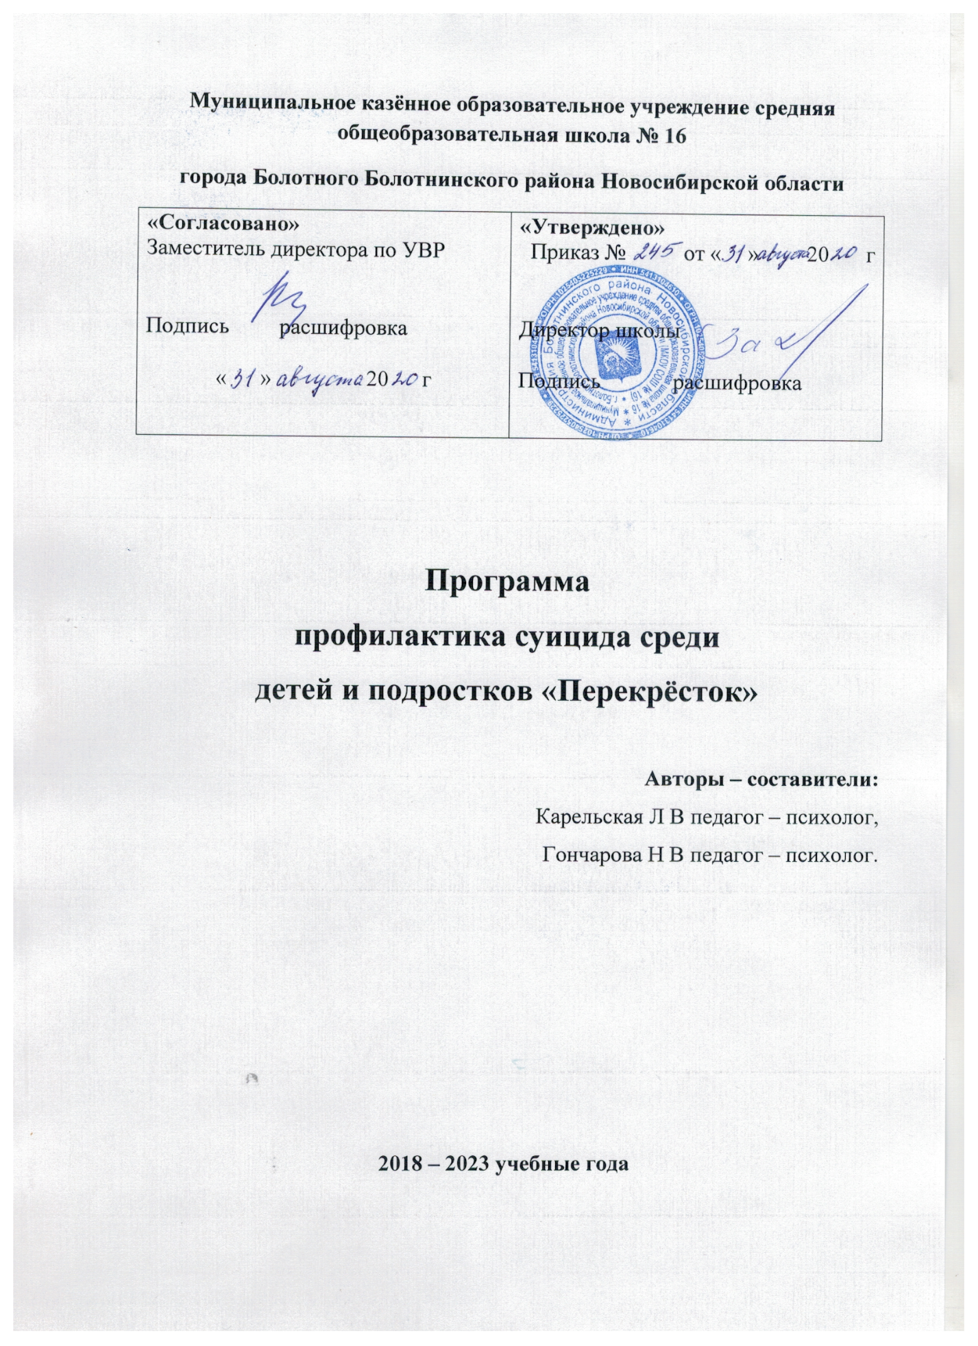
Пояснительная записка.
"Суицид - это следствие социально-психологической дезадаптации личности
в условиях переживаемого личностью микросоциального конфликта"
(А.Г. Абрумова, В.А. Тихоненко)
Актуальность.
Суицид – это глобальная и трагическая проблема для мирового сообщества. По всей Земле после решения покончить с собой умирает больше людей, чем в результате войн и насильственных убийств, вместе взятых.
Проблема суицида привлекает внимание психологов, социологов, психиатров многих стран мира. По данным Всемирной организации здравоохранения (ВОЗ), общее количество смертей от суицида сейчас приближается к миллиону в год. Тенденции таковы, что к 2020 году число самоубийств, по всей видимости, возрастет в полтора раза.
По данным детского фонда ООН за последние годы значительно увеличилось число суицидальных попыток и завершенных самоубийств среди молодежи и даже детей. Уровень самоубийств среди российских подростков в настоящее время является одним из самых высоких в мире. Самоубийство подростков занимает третье место среди ведущих причин смертельных случаев и четвертое - среди основных причин потенциальной потери жизни.
Причиной суицида подростка, чаще всего, является длительная конфликтная ситуация в семье. Чаще всего преобладают давящий стиль воспитания, требования безапелляционного выполнения указаний, что препятствует формированию у подростков самостоятельности в принятии решений. В форме наказаний используются унижающие высказывания, болезненные для самолюбия и снижающие самооценку подростка. Семью могут постичь такие кризисные ситуации, как смерть близких, развод или потеря работы. Родители находятся в подавленном состоянии, бывает, что ищется ответственный за возникшие проблемы. В тоже время одним из сильных факторов, удерживающих молодых людей в жизни, являются отношения с родителями. Если отношения строятся на доверительной основе, родитель относится к ребенку как к партнеру, то тогда формируются защитные механизмы, предохраняющие подростка от суицидального поведения.
Школьные причины суицидального поведения обычно связаны с отношениями с учителями, администрацией. Именно в школе формируются такие важные социальные запросы подростка, как: потребность в самоуважении (так как низкая оценка успеваемости связывается с недостаточным развитием способностей и интеллекта); потребность в положительной оценке значимых для него взрослых (следствием негативной оценки педагога обычно бывает отрицательная оценка родителей); потребность в общении (мнение учителя может определять мнение коллектива сверстников, низкие оценки не способствуют улучшению отношений ученика в классе).
Отношения со сверстниками (особенно противоположного пола) являются весьма значимым фактором суицидального поведения подростков. Одним из объяснений важности этих отношений служит чрезмерная зависимость от другого человека, возникающая обычно в качестве компенсации плохих отношений со своими родителями, из – за постоянных конфликтов и отсутствия контакта с ними.
Бывает, что отношения с другом или подругой становятся столь значимыми, что любое охлаждение привязанности, а тем более, измена, уход к другому воспринимается как невосполнимая утрата, лишающая смысла дальнейшую жизнь.
Педагогам-психологам приходится сталкиваться с состояниями повышенной тревожности у детей, неуверенным поведением, с депрессивными состояниями и суицидальными мыслями, увеличением значимости проблем, связанных с самооценкой, сопровождаются трудностями думать и говорить о себе, слабым развитием рефлексивного анализа, что приводит к повышенной тревожности, возникновению чувства неуверенности в себе.
Своевременная психологическая помощь, участливое отношение к подросткам, попавших в трудную жизненную ситуацию, помогли бы избежать трагедий.
Наша программа разработана с учётом основных причин суицида среди детей и подростков; работа, представленная в программе, охватывает участие не только учащихся, но и педагогов, и родителей (лиц их заменяющих).
Программа разработана с опорой на следующие нормативно – правовые документы:
1. Конституция Российской Федерации в редакции указов Президента РФ №841 от 25.07.2003г.;
2. Конвенция ООН о правах ребенка (ст. 6, 8, 16, 27, 28, 29, 30);
3. ФЗ РФ № 124 «Об основных гарантиях прав ребенка в РФ» статья 14;
4. Федеральный закон об Образовании Российской Федерации от 29 декабря 2012 г. N 273-ФЗ;
5. ФЗ РФ № 120 от 24.06.1999г. «Об основах системы профилактики безнадзорности и правонарушений несовершеннолетних»;
6. Письмо Министерства образования Российской Федерации «О мерах по
профилактике суицида среди детей и подростков» от 26.01.2000 г. и от 29.05.2003 г.;
7. Письмо Департамента воспитания и социализации детей Министерства образования и науки РФ от 27.02.2012 г. № 06-356 «О мерах по профилактике суицидального поведения обучающихся»;
8. Федеральная целевая программа «Предупреждение и борьба с социально значимыми заболеваниями (2007 – 2012 годы)» (с дополнениями и изменениями), утверждённая Постановлением Правительства Российской Федерации от 10.05.2007 г. № 280;
9. План мероприятий Министерства образования и науки РФ по профилактике
суицидального поведения среди обучающихся образовательных учреждений на 2011 -2015 годы, утв. приказом Минобрнауки России от 26.10.2011 г. № 2537;
10.Уголовный кодекс РФ (ст. 117 «Истязание», ст. 110 «Доведение до самоубийства», ст. 131-134 «О преступлениях сексуального характера»);
11. Административный кодекс РФ (ст. 164 "О правах и обязанностях родителей").

Словарь терминов
Суицид – самодеструктивное поведение человека, направленное на намеренное лишение себя жизни.
Суицидальная попытка – это целенаправленное действия по лишению себя жизни, не закончившиеся смертью.
Суицидальные замыслы – активная форма проявления суицидальности, т.е. тенденция к самоубийству, глубина которой нарастает параллельно степени разработки плана её реализации.
Суицидальный риск – склонность человека к совершению действий, направленных на собственное уничтожение.
Суицидент - человек, совершивший самоубийство или покушение на самоубийство.
Социальная среда – человеческое, духовное, предметное окружение ребенка, которое оказывает влияние на его личностное развитие, выступая реальным пространством его формирования и самореализации.
Толерантность – способность человека принимать других людей такими, каковы они есть, сосуществовать и взаимодействовать с ними.

ПРИНЦИП РЕАЛИЗАЦИИ ПРОГРАММЫ
- Принцип ценности личности, заключающийся в самоценности каждого участника образовательного процесса.
- Принцип уникальности личности, состоящий в признании индивидуальности каждого участника образовательного процесса.
- Принцип приоритета личностного развития, когда обучение выступает не как самоцель, а как средство развития личности каждого ребенка.
- Принцип ориентации на зону ближнего развития каждого ученика.
- Принцип эмоционально-ценностных ориентаций учебно-воспитательного процесса.

Исходя из основных проблем в современном обществе наша программа ставит следующую цель: организация профилактической работы по предупреждению суицидальных действий среди подростков, развитие стрессоустойчивости, сохранение и укрепление психического здоровья обучающихся.

Поставленная цель достигается за счёт последовательного решения следующих задач:
- Изучение особенностей психолого-педагогического статуса каждого учащегося с целью своевременной профилактики и эффективного решения проблем, возникающих в психическом состоянии, общении, развитии и обучении.
- Создание системы психолого-педагогической поддержки учащихся разных возрастных групп в воспитательно-образовательном процессе школы так и в период трудной жизненной ситуации.
- Формирование позитивного образа Я, уникальности и неповторимости не только собственной личности, но и других людей.
ОЖИДАЕМЫЙ РЕЗУЛЬТАТ
Организованная таким образом работа, позволит осуществлять социальную и
психологическую защиту детей, снизить количество детей с девиантным поведением и избежать суицидальных попыток, организовать работу по оптимизации взаимоотношений в детско-родительской среде. Также позволит продуманно планировать готовность действовать в острых кризисных ситуациях, периодах преодоления последствий ситуаций кризиса, пост кризисного сопровождения.

Срок реализации программы 5 лет (2018 – 2023 учебные года). Каждый год реализации программа охватывает все этапы. Подобное планирование позволяет своевременно отследить результаты работы, скорректировать группу учащихся для практической работы, при этом нет необходимости в проведении промежуточной диагностики, а также все учащиеся, выявленные однажды, остаются под контролем психолога и остальных заинтересованных участников.
Программа предполагает дополнения и изменения методов и форм работы с участниками в зависимости от результатов диагностики, достигаемых результатов коррекции и т.д.

Методы отслеживания эффективности реализации опыта:
Для учащихся:
Социально – психологическое тестирование учащихся.
Методики, проводимые с учащимися в образовательном учреждении:
- Опросник Басса – Дарки (агрессия, чувство вины) (5 – 11 класс);
- Опросник Г.Айзенка «Самооценка психических состояний личности» (8-11 классы);
- Методика определения уровня самооценки (5 -11 классы);
- Опросник школьной тревожности Филлипса (5-11 классы);
- Методика САН (диагностика самочувствия, активности и настроения) (8-11 классы);
- Методика диагностики уровня субъективного ощущения одиночества Д.Рассела и М.Фергюсона (10 – 11 класс);
- Опросник ИСН (7 – 11 классы);
- Методика Г Ш Габриева (8 – 11 класс);
- Методика Т Н Разуваевой (8 – 11 класс);
- Опросник И К Шаца (5 – 11 класс);
- Методика А М Прихожан (5 – 11 класс);
- Проективная методика «Несуществующее животное»;
- Проективная методика «Кинетический рисунок семьи»;
- Проективная методика «Человек под дождём»;
- Проективная методика «Ущелье»;
- Проективная методика «Часы».
Для родителей:
- Опросник для родителей – диагностика нарушений во взаимоотношениях подростка с родителями и их причин
- Опросник родительского отношения (А.Варга, В.Столин)

Литература
- Борщевицкая Л. Психологический час “Как научиться жить без драки” // Школьный психолог, 2006, №10.
- Галушина Э., Комарова О. Игра для подростков “В чем смысл жизни” // Школьный психолог, 2005, №5.
- Зарипова Ю. Поверь в себя. Программа психологической помощи подросткам // Школьный психолог, 2007, №4 (16).
- Кардашина О., Родионов В., Ступницкая М. Я и мой выбор. Занятия для учащихся 10 – 11 классов по формированию социальных навыков и навыков здорового образа жизни // Школьный психолог, 2001, №27.
- Кузнецов Д. Демобилизирующая тревожность: некоторые причины и формы проявления невротических расстройств у современных старшеклассников // Школьный психолог, 2005, №2
- Манелис Н. Психологический климат в классе // Школьный психолог, 2001, №10, 12, 16, 19.
- Мешковская О. Занятие “Подарок самому себе” // Школьный психолог, 2005, №10.
- Михайлова Н., Сафонова Т., Тюпкина Е., Немолот Е. Деловая игра для педагогов среднего звена “Педагогические приёмы создания ситуации успеха” // Школьный психолог, 2006, №15.
- Николаева Н. Программа комплексного взаимодействия с подростками “группы риска” “Грани моего Я” // Школьный психолог, 2006, №15
- Программа профилактики суицидального поведения «Жизнь как чудо». Составитель: Литвинова О. А. р.п. Каргаполье, 2012 (DVD диск)
- Профилактика суицидального поведения. Методические рекомендации. Сост.: А.Г.Абрумова и В.А.Тихоненко. М., 1980.
- Родионов В., Лангуева Е. Программа тренинга “Манипуляция: игры, в которые играют все” // Школьный психолог, 2005, №2, 5, 6, 7.
- Соболева А. Профилактика конфликтных ситуаций и борьба сними // Школьный психолог, 2004, №40, 41, 42.
- Синягин Ю.В., Синягина Н.Ю.. Детский суицид. Психологический взгляд. КАРО, С – П , 2006.
- Суицидальное поведение у детей и подростков: Методические рекомендации.- Курган, 2006.

